Содержание.

Введение 2

1. Разработка месторождений НГДУ, результаты проектирования систем
разработки и их осуществление 4

2. Методы увеличения нефтеотдачи пластов, применяемые на месторождении НГДУ 13

3. Состояние техники и технодогии добычи нефти 18

4. Сбор и подготовка нефти, газа и воды 21

5. Планирование и проведение гелого-технических мероприятий (ГТМ) 25

6. Автоматизация и телемеханизация в добыче нефти. Управление
технологическими процессами с помощью современных ЭВМ 27

7. Охрана труда, охрана окружающей среды в НГДУ 30

8. Экономика, организация и планирование в добыче нефти 34

9. Список литературы 37

Введение
Тевлино-Русскинское нефтяное месторождение находится в северо-восточной части Сургутского нефтегазоносного района. В административном отношении оно расположено в Сургутском районе Ханты-Мансийского автономного округа Тюменской области Российской Федерации, в 117 км к северо-востоку от г.Сургута и в 97 км к юго-востоку от г.Ноябрьска.
В непосредственной близости от Тевлино-Русскинскоког месторождения расположен ряд крупных нефтяных месторождений, находящихся в разработке: Федоровское (54 км на юг), Повховское (93 км на восток), Холмогорское (30 км на север), Южно-Ягунское (6 км на восток), Карамовское (61 км на север). Западнее Тевлино-Русскинского месторождения проходят трассы нефтегазопроводов Уренгой- Челябинск, "Холмогоровское-Федоровское месторождения" и ряд трасс местного значения.
В орографическом отношении площадь представляет собой пологую озерно-аллювиальную равнину южного склона Сибирских увалов. Абсолютные отметки рельефа изменяются от +70 м на юге до +85 м на севере.
Гидрографическая сеть представлена представлена реками субмеридионального направления: Ингу-Ягун, Кирилл-Выс-Ягун, Орть-Ягун, Тлунг-Ягун и др. Они имеют сильно меандрирующие русла, сохранившиеся старицы, множество мелких притоков, изобилуют песчаными перекатами и завалами леса. Благодаря равнинности рельефа и слабому дренажу широко распространены болота и многочисленные озера. Основная масса озер имеет небольшую величину. Наиболее крупными являются озера Выртль-Сам-Лор, Ики-Инг-Лор, Юль-Виум-Лор, Коголым-Лор, Васыг-Лор, Тетль-Котым- Энтль-Лор, Вондыр-Лор. Озера, в основном, неглубокие (3 - 6 м) . В зимнее время часть из них промерзает до дна. Судоходные реки на территории месторождения отсутствуют.
Для целей водоснабжения практический интерес представляют воды новомихайловского водоносного горизонта, который имеет повсеместное распространение в пределах данной территории и залегае на глубине 75-104 м. Воды удовлетворяют требованиям предельно допустимых концентраций, за исключением мутности, содержания ионов железа и марганца. Для улучшения качества вод необходимо проводить аэрацию с последующим фильтрованием.
Климатические условия района работ формируются под воздействием холодных воздушных масс Полярного бассейна и теплого воздуха Азиатского материка и отличаются своей континентальностью: короткое жаркое летои продолжительная холодная зима. Самым холодным месяцем является январь с минимальной температурой до -55 С, самым жарким - июль с максимальной температурой до +35 С. Отрицательная среднегодовая температура составляет -23.2 С, положительная +16.1 С. Продолжительность снежного покрова с октября по май, его высота достигает 2 м. Глубина промерзания почвы 1.3 - 1.7 м. В конце октября реки покрываются льдом и вскрываются во второй половине мая. В зимнее время года градиент давления направлен с юга на север, что ведет к преобладанию ветров южного и юго-западного направлений. Летом направление градиента меняется на обратное и, соответственно, господствуют ветра северного направления. Среднегодовая скорость ветра составляет 57 м/сек.
Среднегодовое количество осадков составляет 482 мм, причем 75% приходится на теплое время года. По характеру выпадающих атмосферных осадков территория Тевлино-Русскинского месторождения относится к районам с избыточным увлажнением. Общее увлажнение (все виды атмосферных осадков, конденсации и разгрузки подземных вод в деятельный слой почвы) составляет 700 мм, а суммарное испарение - около 500 мм. Таким образом в районе работ создается излишек влаги, равный 200 мм в год.
Рассматриваемая территория расположена в зоне несплошного распространения многолетнемерзлых пород. По результатам геофизического изучения скважин наблюдается двухчленное строение вечной мерзлоты. Верхний (современный) слой залегает на глубине 10-40 м от поверхности, температура его постоянна и близка к 0 С. Нижний (реликтовый) слой залегает на глубине от 160 до 360 м. Глубина сезонного протаивания почвы на вечномерзлых породах составляет 0.5 - 0.6 м, достигая на таликах до 4.5 м. Наибольшая глубина протаивания отмечается в августе.
Территория Тевлино-Русскинского месторождения находится в зоне средней тайги. Основные массивы лесов (кедр, лиственница, сосна) сосредоточены на приподнятых участках и на речных террасах. На водораздельных участках господствуют болотные ассоциации, с отдельными островками карликового леса (сосна, береза). Залесенность площади составляет около 15%.
Национальный состав населения разнороден. Здесь проживают русские, украинцы, белорусы, татары, башкиры, ханты, манси. Основная часть населения занята в нефтедобывающей промышленности и сельском хозяйстве. Среди коренного населения развиты отхожие промыслы, рыболовство и охота.
Транспортировка грузов до района работ осуществляется круглогодично по железной дороге через г.Тюмень до станции Когалымская, которая расположена на расстоянии около 98 км на юго-восток от месторождения и далее автотранспортом. В зимнее время транспортировка грузов и оборудования до подбаз и буровых осуществляется гусеничным или автотранспортом по зимникам после полного промерзания болот.
В непосредственной близости от Тевлино-Русскинского месторождения (на территории Южно-Ягунского месторождения) разведано шесть песчаных карьеров, предназначенных для разработки как механизированным, так и открытым способом. Они приурочены к русловым отложениям р.Ингу-Ягун и представлены песками пылеватыми, мелкими и средней крупности. Кроме того, в междуречье Ингу-Ягун и Кирил-Выс- Ягун оконтурен перспективный участок песчано-гравийной смеси с содержанием грубообломочного материала до 30%. Условия залегания позволяют разрабатывать участок открытым способом. Гравий, галька и валуны наблюдаются непосредственно в обнажениях, в массе разнозернистого песка.
В пределах соседнего Холмогорского месторождения разведано два месторождения песка и одно - глин. Месторождение кирпичных глин расположено в верховьях рек Пырин-Яха и Канто-Яха в 6 км севернее озера Пыр-Ялор. Запасы по категории С составляют 3 млн.м3. Глины пригодны для изготовления строительного кирпича марки "150".
Пески месторождений могут быть рекомендованы для отсыпки дренирующего слоя автодорог, приготовления строительных растворов, некоторые - для производства силикатного кирпича, в качестве наполнителя бетонов. Гравийный материал может быть использован в качестве заполнителя для бетонов, иногда - материала для отсыпки дренирующего и морозостойкого слоя автодорог.
Тевлино-Русскинского месторождение находится в Сургутском районе Ханты-Мансийского автономного округа Тюменской области в 98 км от г.Когалыма.
В городе Когалыме проживают в основном нефтяники, буровики, строители, обслуживающий персонал, а также работники, занятые в народном образовании, здравохранении, бытовом обслуживании населения и др. Население г.Когалыма составляет 48.3 тыс.чел.
По решению администрации города, нефтяники должны обеспечить развитие инфраструктуры города, вести строительство жилья и объектов соцкультбыта.
Строительство жилья и объектов соцкультбыта в городе ведут Прибалтийские республики, которые поставляют строительный материал и оборудование.
Город Когалым связан с центральной частью России железной дорогой, а с г.Сургутом еще и автодорогой.
Электроэнергией город и нефтяные месторождения обеспечиваются от Сургутской ГРЭС.
Тевлино-Русскинского месторождение расположено на четвертом кусте (зоне) сосредоточенного строительства вдоль железной дороги Ульт-Ягун-Пурпе на десятом километре от железнодорожной станции разгрузки.
Пунктом разгрузки принята станция железной дороги Когалымская, где и расположены две БПТОиКО. Доставка грузов от БПТОиКО на Тевлино-Русскинского месторождение осуществляется автотранспортом

Разработка месторождений НГДУ, результаты проектирования систем разработки и их осуществление
Поисково-разведочное бурение на площади было начато в 1986 году и с момента открытия Тевлино-Русскинского месторождения в марте 1985 года поисковой скважиной 22 пробурено 40 поисково-разведочных и 247 эксплуатационных скважин , которыми с различной степенью детальности и достоверности изучено геологическое строение месторождения и установлено наличие промышленных скоплений нефти в пластах (снизу вверх): ЮС1-1, БС20, БС19, БС18, БС16-2, БС16-1, БС11-2б, БС11-2а, БС10-2 и БС10-1б. Залежи этих пластов явились объектами подсчета запасов нефти, газа и сопутствующих компонентов, результаты которого утверждены ГКЗ Минприроды России ( протокол N353 ДСП от 01.11.95г).
Согласно геокриологической карте Тюменской области месторождение расположено в зоне несплошного распространения многолетнемерзлых пород (ММП) . По результатам ГИС на площади месторождения установлено два слоя распространения ММП.
Современный (верхний) слой залегает на поверхности или несколько глубже (от 10-15 до 25-40 м); температура его постоянна и близка к 0 .
Нижний (реликтовый) слой залегает на глубине от 160 до 360 м.
Литологические особенности коллекторов в краткой форме представлены в таблице 1.1.
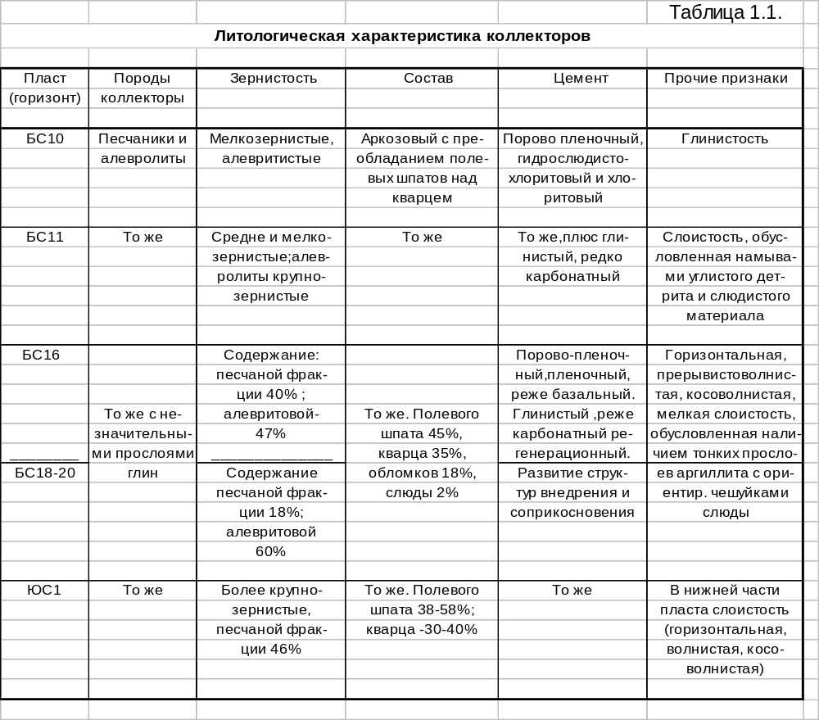
В тектоническом плане месторождение приурочено к Тевлинскому куполу, осложняющему северо-восточную часть Сургутского свода.
Изучение физико-химических свойств нефтей выполнено по пробам, отобранным в пластовых и поверхностных условиях. Изученность и средние значения параметров по пластам приведены в таблицах 1.2.

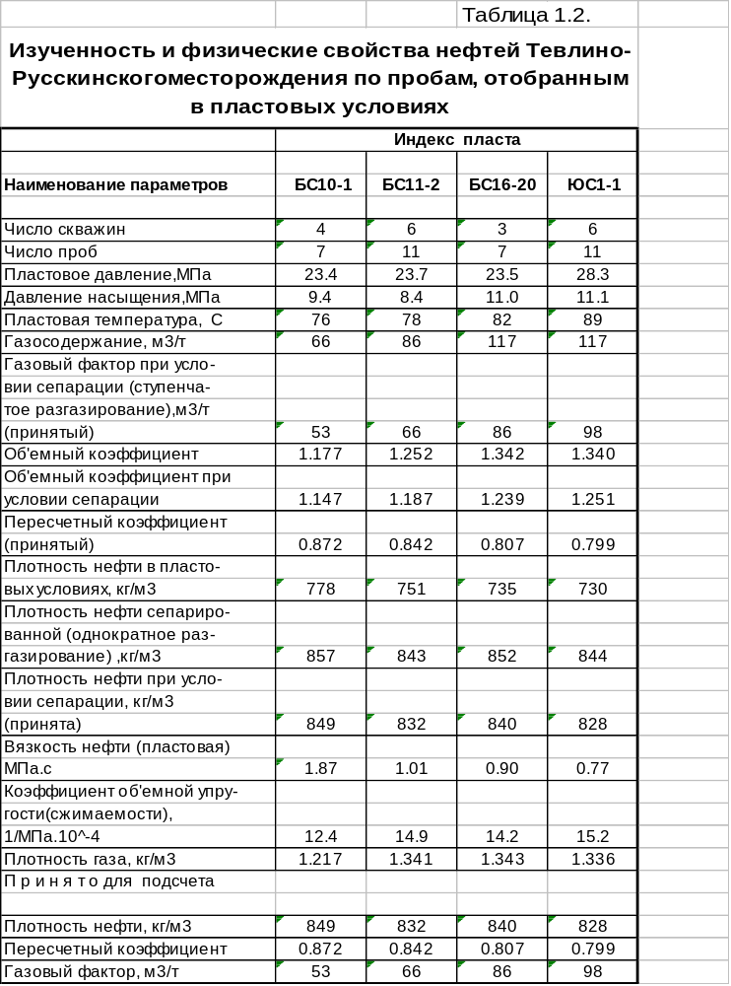
В пластовых условиях пробы отбирались глубинными пробоотборниками ВПП-300 и исследованы методом однократного разгазирования. В нефтяной зоне месторождения свойства нефти меняются как по глубине, так и от сводовой части структур к крыльям. С глубиной увеличиваются пластовое давление и давление насыщения, газосодержание и об'емный коэффициент и уменьшаются плотность и вязкость нефти.
Параметры пластовой нефти, принятые для подсчета запасов (плотность нефти, объемный коэффициент и газовый фактор) выделены в таблице 1.2. Их численные значения приведены к стандартным условиям 0.1МПа и 20 С.
Молярная масса пластовых нефтей закономерно уменьшается с глубиной от 148 до 115 г/моль, суммарное содержание легких углеводородов от метана до нормаль- ного пентана ,наоборот, с глубиной возрастает от 42.97% до 54.08% .
В разгазированных нефтях содержание легких углеводородов варьирует от 11.38% до 15.02% мольных.
Нефтяной газ - жирный, содержание метана в газе в диапазоне от 49.5 до 61.6%.
Количество тяжелых углеводородов С4 - С5 практически одинаково и составляет в среднем 15.6%.
Нефти всех пластов сернистые, парафинистые , маловязкие и малосмолистые.
По технологической классификации нефти пласта БС10-1б имеют шифр IIТ2П2, остальные - IIТ1П2 . Компонентный состав нефти и газа приведен в таб. 1.3 – 1.7.

Таблица 1.3.
Компонентный состав пластовой нефти (% мольный)

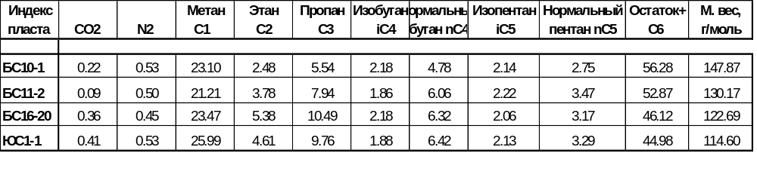
Таблица 1.4.
Компонентный состав разгазированных нефтей (% мольный)
по результатам однократного разгазирования

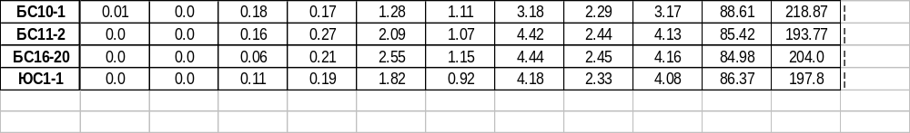
Таблица 1.5
Компонентный состав разгазированных нефтей (% мольный)
при дифференциальном разгазировании

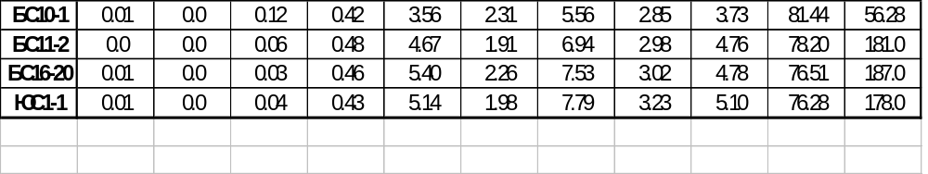
Таблица 1.6
Компонентный состав газа (% мольный) по результатам однократного
разгазирования в стандартных условиях

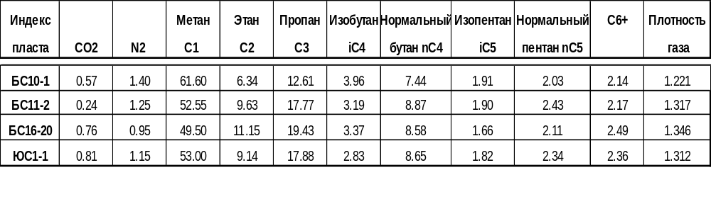Таблица 1.7
Компонентный состав газа (% мольный)
при дифференциальном разгазировании пластовой нефти

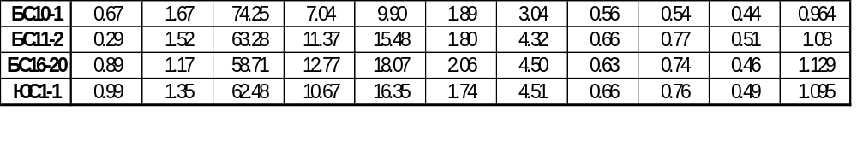
В отличие от нефти исследования вод не носили направленного четкого характера и поэтому результаты их исследования представлены в общем виде.
Пласт ЮС1-1 отнесен ко второму гидрогеологическому комплексу (верхняя часть васюганской свиты). При испытании пласта притоки пластовой воды получены из 7 скважин. Дебиты воды от 1.5 м3/с при Ндин = -1158 м до 7.4 м3/с при переливе. Тип вод - гидрокарбонато-натриевый; средняя минерализация 21.2 г/л . Основными солеобразующими элементами являются ионы калия - 6825-9352 мг/л, хлора - 10195-14184 мг/л и кальция - 72-569 мг/л. Из микрокомпонентов присутствуют иод - 0.43-4.2 мг/л, бром 35.9-52.7 мг/л и аммоний 21-105 мг/л ( все содержания- некондиционные). Растворенный газ в основном метанового состава (метана 78-87%) . Водоупорами для комплекса являются толщи аргиллитов георгиевской и баженовской свит и нижней части мегионской свиты.
Пласты БС20-16 ачимовской толщи относятся к третьему гидрогеологическому комплексу. Опробование пластов комплекса выполнено в 18 скважинах (32 об'екта). Притоки воды имеют дебиты от 0.18 м3/с до 29.4 м3/с. Тип вод сверху вниз меняется от хлор-кальциевого и хлор-магниевого до гидрокарбонатно-натриевого. Общая минерализация меняется от 18.0 до 24.1 г/л.
Основными солеобразующими элементами являются ионы натрия (6555-9094 мг/л), хлора (9929-13120 мг/л), кальция (200-380 мг/л) и гидрокарбоната (817-1525 мг/л). Содержание микроэлементов также ниже кондиционных: иод (1.27-8.4 мг/л), бром (41.8-51.3 мг/л) и аммоний (30-52 мг/л) . Растворенный газ также метанового состава с содержанием метана до 92%, азота до 16% и углекислого газа до 2.7%.
Пересчет запасов нефти, газа и сопутствующих компонентов выполнен отделом запасов нефти и газа СибНИИНП по состоянию изученности на 1.07.94 г и утвержден ГК по запасам полезных ископаемых Минприроды России (протокол N353 от 01.11.95 г) с замечаниями, относящимися к изменению контуров залежей БС10-1б, БС18, ЮС1-1, в основном возвращаясь к ранее принятым контурам с отнесением полученного прироста к категории С2 и изменением эффективных нефтенасыщенных толщин в ряде скважин пластов БС10-1б, БС11-2а, БС16-1, БС16-2 и ЮС1-1.

Анализ выработки запасов нефти из пластов приведен в таблице 1.8.

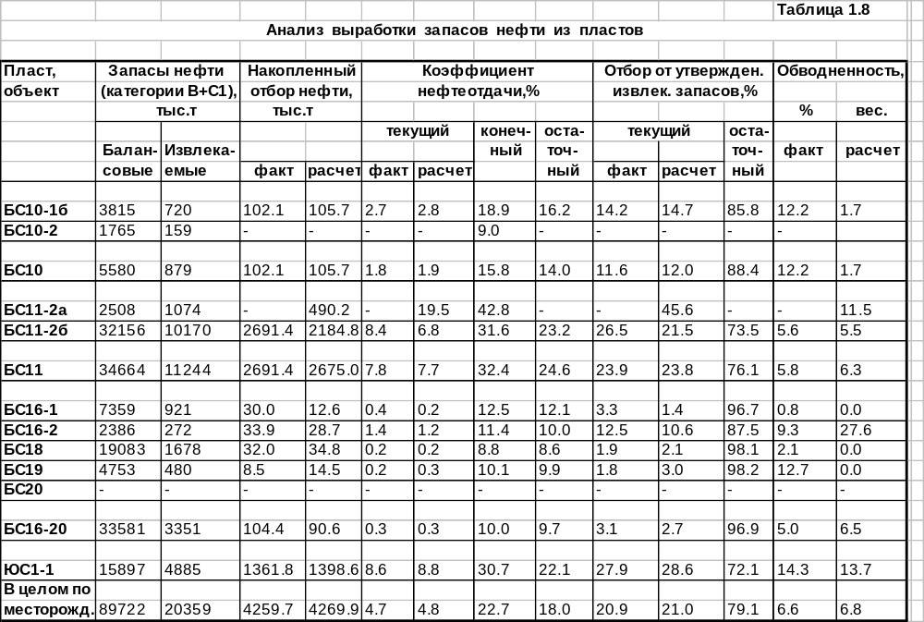
В объекте разработки БС10-11 основным запасосодержащим и, соответственно, определяющим добычу нефти является пласт БС11-2б.
Основная часть высокоддебитного фонда скважин введена в разработку в 1993-1994 г.г. Динамику добычи нефти в предыдущий период определяют единичные скважины. Эти два фактора в сочетании с малыми объемами закачки воды в пласт влияют на низкие темпы обводнения продукции скважин.
Характерной особенностью залежей объекта является то, что значительная часть запасов сосредоточена в тонких местах, различающихся емкостными и проницаемостными свойствами. По пластам выделяются зоны пониженной нефтенасыщенности, в отдельных случаях равной остаточной.
В таких условиях становится проблематичным выделение в классическом понимании объекта разработки БС10-11.
Для выработки запасов пластов объекта предлагается достаточно сложный подход к использованию фонда скважин.
Эффективность системы разработки определяется следующими основными моментами:
- правильным выбором эксплуатационных обьектов на многопластовом месторождении;
- принятой плотностью сетки (размещением) добывающих и нагнетательных скважин;
- принятой системой ППД;
- соотношением добывающих и нагнетательных скважин (соотношением интенсивности закачки в нагнетательных и отбором в добывающих скважинах);
- способом эксплуатации .
По существующей классификации Тевлино-Русскинское месторождение вступило на вторую стадию разработки, которая характеризуется стабильной годовой добычей нефти , стремящейся к максимальному значению.
В 1995 году добыча нефти составила 903.66 тыс.т (4.4% от начальных и 5.6% остаточных извлекаемых запасов). Темп прироста добычи нефти в 1995 году достиг 1.1% .
По обьекту БС10-11 создаваемая система разработки позволила в 1995 году добыть 810.56 тыс.т нефти ( 6.7% от начальных и 8.6% - от остаточных извлекаемых запасов ). Темпы добычи, как видим, высоки и не уступают целому ряду аналогичных объектов на месторождениях Западной Сибири. Из этого следует, что в целом система разработки на объекте БС10-11 эффективна и не требует значительного совершенствования.
По объекту ЮС1-1 созданная система позволила в год максимума (1991 г.) добыть 166.5 тыс.т нефти (3.4% от начальных и 4.1% - от остаточных извлекаемых запасов) . В 1995 г. добыча нефти составила 77.65 тыс.т (1.6% от начальных и 2.2% от остаточных извлекаемых запасов) . Отбор от утвержденных извлекаемых запасов составил 27.9%. Таким образом, во второй стадии разработки произошло резкое снижение добычи нефти. Такое явление в дальнейшем приводит к увеличению срока разработки, новым дополнительным капитальным вложениям и уменьшению конечного коэффициента нефтеотдачи. Из этого следует, что система разработки на объекте ЮС1 требует значительного совершенствования.
Вместе с тем, преимуществом созданной системы являются ее гибкость, эффективный механизированный способ эксплуатации, проведение геолого-технических мероприятий (ГТМ), внедрение вторичных методов увеличения нефтеотдачи и интенсификации добычи нефти.
Показатели разработки представлены на рисунках 1,а, 1,б.

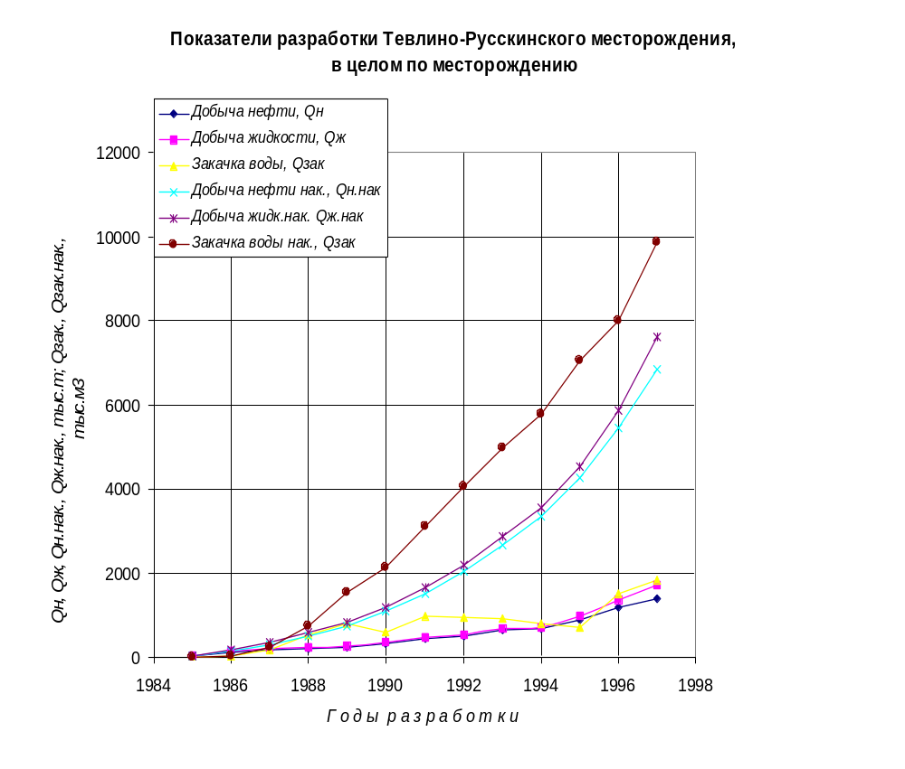

Рис. 1,а

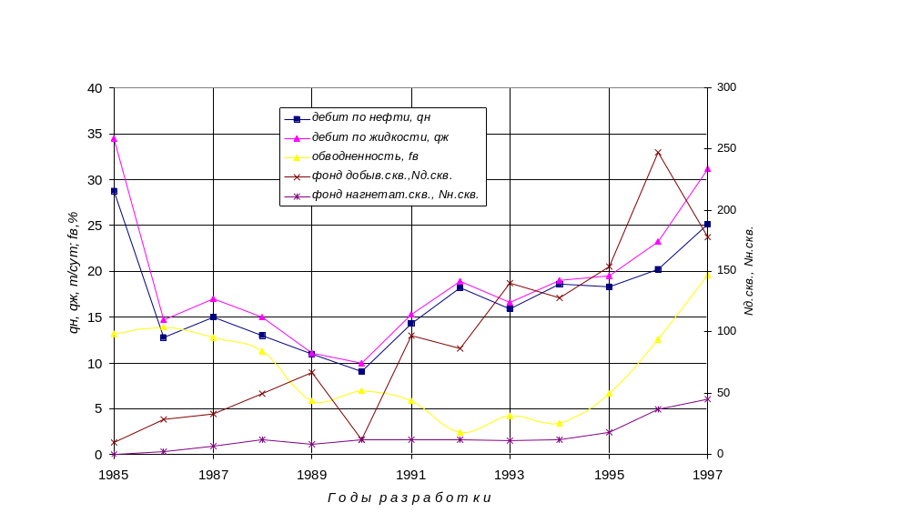Показатели разработки Тевлино-Русскинского месторождения,
в целом по месторождению

Рис. 1,б

В настоящее время разработка Тевлино-Русскинского месторождения осуществляется в соответствии с пятым вариантом уточненной технологической схемы, утвержденной Минтопэнерго (протокол № 2149 от 29.05.97 г). Проектный фонд скважин в целом по месторождению составляет 488 скважин, в том числе добывающих - 326 скважин, нагнетательных - 84 скважины, специальных - 14 скважин. Фонд для бурения составил 200 скважин, в том числе добывающих - 133 скважины, нагнетательных - 62 скважины, специальных - 5 скважин. Кроме этого предусматривалось бурение 70 резервных скважин. Как и предполагалось в уточненной технологической схеме, разбуривание месторождения продолжилось на восточном крыле по объекту БС10-11. По состоянию на 01.04.98 г. на месторождении пробурены 322 скважины, в том числе 222- добывающих, 91- нагнетательных, из которых 33 скважины находятся в отработке на нефть, одна скважина - ликвидирована.
Кроме этого, пробурено 9 водозаборных скважин, из которых 5 находятся в работе, остальные четыре - в бездействии.Характеристика фонда скважин на 01.04.98 г. представлена в таблице 1.9.
Для сравнения в таблице 1.10 приведена характеристика фонда скважин Тевлино-Русскинского месторождения на 1.05.96 г. (по данным технологической схемы).
Как видно из таблицы 1.9, фонд добывающих скважин на 01.04.98 г. составляет 181, из которых 24 скважины совместные: 20 скважин работают на пласты БС10 и БС11, 4 скважины - совместно на ачимовские и юрские пласты. По сравнению с серединой 1996 года фонд добывающих скважин уменьшился на 17 единиц. Еще более (на 42 скважины) уменьшился действующий фонд скважин, составивший на 01.04.98 г. 133 скважины против 175 скважин в мае 1996 года.
Соответственно в 2 раза увеличился фонд бездействующих скважин (с 23 до 46) , фонд скважин, находящихся в консервации (с 38 до 49), а также фонд контрольно-пьезометрических скважин (с 15 до 24).

Таблица 1.9

Характеристика фонда скважин Тевлино-Русскинского месторождения на 01.04.98 г.

Наименование | Характеристика | Объект | Объект | Объект | Место-
 | фонда скважин | БС10-11 | БС16-20 | ЮС1 | рождение
Фонд добыва- | Всего,/совместные | 148/20 | 11/4 | 26/4 | 181/24
ющих скважин | в том числе:
 | действующие,/совместные | 116/12 | 6/1 | 12/1 | 133/13
 | из них фонтанные | 1 | - | - | 1
 | ЭЦН | 83 | 1 | 6 | 89
 | ШГН | 32 | 5 | 6 | 43
 | остановленные | 3 | 1 | 1 | 5
 | Бездействующие/совместные | 30/8 | 5/3 | 14/3 | 46/11
 | В освоении после бурения | 2 | - | - | 2
 | В консервации | 17 | 8 | 25 | 49
 | Контрольно-пьезометрические | 11 | 3 | 10 | 24
 | Ликвидированные | 1 | - | 1 | 2
Фонд нагне- | Всего, | 36 | - | 9 | 45
тательных | в том числе:
скважин | Под закачкой | 36 | - | 9 | 45
 | Бездействующие | - | - | - | -
 | В освоении после бурения | - | - | - | -
 | В консервации | 1 | 1 | 10 | 12
 | В отработке на нефть | 27 | 1 | 5 | 33
 | Ликвидированные | - | - | - | -
 | Контрольно-пьезометрические | - | - | - | -
 | Очаговые | 22 | - | 7 | 29
 | Разрезающие | 14 | - | - | 14
 | Законтурные | - | - | 2 | 2
Фонд водо- | Всего, в т.ч. |  |  |  | 9
заборных | действующие |  |  |  | 5
скважин | бездействующие |  |  |  | 4

Таблица 1.10
Характеристика фонда скважин Тевлино-Русскинского месторождения на 01.05.97 г.

Наименование | Характеристика | Объект | Объект | Объект | Место-
 | фонда скважин | БС10-11 | БС16-20 | ЮС1 | рождение
Фонд добыва- | Всего,/совместные | 146/19 | 16/9 | 41/5 | 198
ющих скважин, | в том числе:
 | действующие,/совместные | 130/19 | 13/7 | 32/4 | 175
 | из них фонтанные | 3 | - | - | 3
 | ЭЦН | 53/4 | 4/1 | 10/2 | 67
 | ШГН | 74/13 | 9/5 | 22/2 | 105
 | Бездействующие/совместные | 16 | 3/2 | 4 | 23
 | В освоении после бурения | - | - | - | -
 | В консервации | 16 | 4 | 18 | 38
 | Контрольно-пьезометрические | 7 | 2 | 6 | 15
 | Ликвидированные | 1 | - | - | 1
Фонд нагне- | Всего, | 18 | - | 7 | 25
тательных | в том числе:
скважин | Под закачкой | 18 | - | 7 | 25
 | Бездействующие | - | - | - | -
 | В освоении после бурения | - | - | - | -
 | В консервации | 1 | 1 | 8 | 10
 | В отработке на нефть | 28 | 2 | 9 | 39
 | Ликвидированные | - | - | - | -
 | Контрольно-пьезометрические | - | - | 1 | 1
 | Очаговые | 8 | - | 4 | 12
 | Разрезающие | 10 | - | 1 | 11
 | Законтурные | - | - | 2 | 2
Фонд водо- | Всего, в т.ч. |  |  |  | 9
заборных | действующие |  |  |  | 5
скважин | бездействующие |  |  |  | 4
По каждой добывающей скважине из месячных эксплуатационных рапортов в память ЭВМ внесены за каждый месяц добыча нефти, воды и отработанное время.
По каждой нагнетательной скважине введена информация о закачке воды или забойном давлении.

2. Методы увеличения нефтеотдачи пластов, применяемые на месторождении.

За последние годы (с 01.01.96 г. по 01.04.98 г.) на Тевлино-Русскинского месторождении планомерно внедряются новые методы повышения нефтеотдачи и интенсификации добычи нефти. В основном применяются различные геолого-технические мероприятия (ГТМ) , физико-химические и гидродинамические методы обработки призабойных зон добывающих и нагнетательных скважин. За 1996-97 годы и три месяца 1998 года было проведено 154 ГТМ: в 127 добывающих и 27 нагнетательных скважинах. Таким образом, 55% фонда добывающих и более 47% фонда нагнетательных скважин охвачены воздействием ГТМ. Как видно у более 5% фонда скважин , охваченных ГТМ, различные виды мероприятий применяются последовательно, после окончания эффекта предыдущего мероприятия. Например, скважина 1120 с 02.96 года охвачена ультразвуковым воздействием, дебит нефти возрос с 10.6 т/сут до 35.7 т/сут , продолжительность эффекта 114 дней, дополнительная добыча нефти составила 2861 т. С 09.96 года применено гидроимпульсное воздействие, в результате дебит нефти возрос от 6.4 т/сут до 19.2 т/сут, продолжительность эффекта 142 дня, дополнительно добыто 1817 т нефти. В этой же скважине 03.03.97 года проведена СКО (соляно-кислотная обработка), дебит нефти увеличился от 11.1 т/сут до 15.3 т/сут, продолжительность эффекта с учетом предыдущего воздействия 306 дней, дополнительная добыча нефти составила 1285 т.
Основные виды ГТМ, применяемых на месторождении, результаты проведения мероприятий в целом по месторождению и объектам приведены в таблице 2.1.
Соляно-кислотная обработка (СКО). В 1996 году обработана одна скважина, в 1997 году - 6 скважин, эксплуатирующих пласт БС11-2. Дополнительная добыча нефти в 1997 году составила 13565 т. За счет продолжения эффекта и обработки новых скважин ожидаемая дополнительная добыча нефти в 1998 году составит 9624 т.
ТГХВ. Обработка проведена в 2 скважинах, работающих на пласт БС11-2. Продолжительность эффекта 11 суток. Дополнительная добыча нефти получена только в скважине 1080 (110 т). В скважине 2090 наблюдается снижение добычи попутной воды, по-видимому, технологию ТГХВ необходимо использовать для этой цели.
Ультразвуковое воздействие применено в 5 скважинах пласта БС11-2 и в скважине 623, работающей на пласт ЮС1. Дополнительная добыча нефти составила: в 1996 г. - 26999 т, в 1997 г. - 23190 т, ожидаемая в 1998 г. - 24732 т. Ультразвуковое воздействие наиболее эффективно для пласта ЮС1.
Гидроимпульсное воздействие совместно с АПК+АМК и ультразвуковым воздействием применено в 2 скважинах, эксплуатирующих пласт БС11-2 в 1996 году. Дополнительная добыча нефти за счет гидроимпульсного воздействия составила 2094 т. Продолжительность эффекта наблюдается в течение 142 суток.
АПК+АМК В 16 скважинах применена технология АПК+АМК. Из них в 11 скважинах, работающих на пласт БС11-2, получен положительный эффект. Дополнительная добыча нефти на одну скважино-обработку составила 3116 т. В 4 скважинах , эксплуатирующих пласт ЮС1, на одну скважино-обработку приходится 980 т дополнительной добычи нефти. В скважине 1552 , совместно эксплуатирующей пласты БС18-19, БС16-2 и ЮС1, продолжительность эффективного периода составила 61 сут., дополнительная добыча составила 427 т нефти. Таким образом, технология АПК+АМК дает большой положительный эффект в скважинах, эксплуатирующих пласт БС11-2. Рекомендуется применение данного метода для пластов ачимовских отложений.

Гидровакуумное воздействие. В 1997 году в скважинах 1053, 367 и 1136, работающих на пласт БС11-2, было проведено гидроваккумное воздействие. Дополнительная добыча нефти на одну скважину составила 2119 т. Продолжительность эффекта в 1997 году на одну скважину составила более 124 дней и продолжается. В 1998 году ожидается дополнительная добыча нефти в размере 10254 т. В скважине 482, работающей на пласт БС18 , проведена совместно СКО и гидровакуумное воздействие. Средний дебит по нефти возрос от 3.7 т/сут до 11.7 т/сут. Продолжительность эффективного периода составила 46 дней , и дополнительно добыто 368 т нефти. Таким образом, гидровакуумное воздействие в пластах ачимовских отложений дает наибольший эффект .

Таблица 2.1
Результаты проведения ГТМ за 1996-97 годы и за 3 месяца 1998 года
Н а и м е н о в а н и е г е о л о г о - т е х н и ч е с к о г о м е р о п р и я т и я
 |  | СКО |  | ТГХВ |  | Ультразвук.возд-е |  | Гидроимп. возд-е |  | АПК+АМК |  | Гидровакуум.возд.
Пласт | Годы | Кол-во | Дополн. | Кол-во | Дополн. | Кол-во | Дополн. | Кол-во | Дополн. | Кол-во | Дополн. | Кол-во | Дополн.
 |  | Скв. | Добыча | скв. | Добыча | скв. | Добыча | скв. | добыча | скв. | добыча | скв. | Добыча
 |  |  | нефти, |  | нефти, |  | нефти, |  | нефти, |  | нефти, |  | нефти,
 |  |  | тыс.т |  | тыс.т |  | тыс.т |  | тыс.т |  | тыс.т |  | тыс.т
БС10-11 | 1996 | 1 | 0,168 | 1 | 0,11 | 5 | 22,871 | 2 | 2,094 | 11 | 16,873
 | 1997 | 6 | 13,565 | 1 | - |  | 19,094 |  | 3,106 |  | 17,4 | 3 | 6,359
 | на 01.04.98 |  | 2,406 |  |  |  | 5,175 |  | 0,99 |  | 5,28 |  | 3,418
 | прогноз
 | на 1998 г. | 16 | 9,624 |  |  |  | 20,7 |  | 3,96 |  | 15,84 |  | 10,254
ЮС1 | 1996 |  |  |  |  | 1 | 4,128 |  |  | 4 | 0,215
 | 1997 |  |  |  |  |  | 4,096 |  |  |  | 0,03
 | на 01.04.98 |  |  |  |  |  | 1,008
 | прогноз
 | на 1998 г. |  |  |  |  |  | 4,032
Ачим. | 1996 |  |  |  |  |  |  |  |  | 1 | 0,427
 | 1997 |  |  |  |  |  |  |  |  |  |  | 1 | 0,368
 | на 01.04.98
 | прогноз
 | на 1998 г.
В целом | 1996 | 1 | 0,168 | 1 | 0,11 | 6 | 26,999 | 2 | 2,094 | 16 | 17,515
по мес- | 1997 | 6 | 13,565 | 1 | - |  | 23,19 |  | 3,106 |  | 17,43 | 4 | 6,727
торож- | на 01.04.98 |  | 2,406 |  |  |  | 6,183 |  | 0,99 |  | 5,28 |  | 3,418
дению | прогноз |  |  |  |  |  |  |  |  |  |  |  | 10,254
 | на 1998 г. | 16 | 9,624 |  |  |  | 24,732 |  | 3,96 |  | 15,84

Продолжение таблицы 2.1
Н а и м е н о в а н и е г е о л о г о - т е х н и ч е с к о г о м е р о п р и я т и я
 |  | Перфорация TSP |  | Дострел, пере- |  | Оптимизация |  | Совершенств. сист.ППД |  | Всего |  | Дополнит.добыча
Пласт | Годы | Кол-во | Дополн. | стрел,ПМИ, др. |  | Кол-во | Дополн. | обработка нагнет. скв. |  | Кол-во | Дополн. | нефти на 1 скв.-
 |  | скв. | добыча | Кол-во | Доп. доб. | скв. | Добыча | Кол-во | Доп. доб. | скв. | Добыча | обработку, т
 |  |  | нефти, | скв. | нефти, |  | нефти, | скв. | нефти, |  | нефти,
 |  |  | тыс.т |  | тыс.т |  | тыс.т |  | тыс.т |  | тыс.т
БС10-11 | 1996 |  |  | 25 | 18,751 | 12 | 27,063 | 11 | 72,809 | 68 | 160,739 | 2363
 | 1997 | 19 | 58,914 | 1 | 62.742 | 15 | 70,938 | 8 | 112,474 | 53 | 364,592 | 3013
 | на 01.04.98 |  | 24,348 |  | 11,398 |  | 25,33 |  | 33,841 |  | 112,186 | 927
 | прогноз
 | на 1998 г. | 2 | 73,044 | 16 | 34,545 |  | 77,931 |  | 101,523 |  | 347,421 | 2871
ЮС1 | 1996 |  |  | 9 | 3,002 | 2 | 1,406 | 7 | 0,465 | 23 | 9,216 | 401
 | 1997 |  |  |  | 1,108 |  | 2,067 | 1 | 0,683 | 1 | 7,984 | 333
 | на 01.04.98 |  |  |  | 0,351 |  | 0,536 |  | 0,262 |  | 2,157 | 90
 | прогноз
 | на 1998 г. |  |  |  | 0,702 |  | 1,297 |  | 0,786 |  | 6,817 | 284
Ачим. | 1996 |  |  | 3 | 0,384 | 4 | 1,172 |  |  | 8 | 1,983 | 248
 | 1997 |  |  |  |  |  | 6,619 |  |  | 1 | 6,987 | 776
 | на 01.04.98 |  |  |  |  |  | 1,539 |  |  |  | 1,539 | 171
 | прогноз
 | на 1998 г. |  |  |  |  |  | 2,987 |  |  |  | 2,987 | 332
В целом | 1996 |  |  | 37 | 22,187 | 18 | 29,641 | 18 | 73,274 | 99 | 171,938 | 1737
по мес- | 1997 | 19 | 58,914 | 1 | 63,85 | 15 | 79,624 | 9 | 113,157 | 55 | 379,563 | 2464
торож- | на 01.04.98 |  | 24,348 |  | 11,749 |  | 27,405 |  | 34,103 |  | 115,882 | 752
дению | прогноз
 | на 1998 г. | 2 | 73,044 | 16 | 35,247 |  | 82,215 |  | 102,309 |  | 357,225 | 2320

Перфорация TSP. В 1997 году перфорация проведена в 19 скважинах, эксплуатирующих пласт БС11-2. Перфорация TSP осуществлялась совместно с перестрелами, дострелами, сменой насоса и в некоторых скважинах с приобщением других пластов. В результате проведенных мероприятий дополнительная добыча нефти составила 58914 т, на одну скважину - 3101 т.
Дострел, перестрел ПМИ и прочие мероприятия были проведены в 1996 году в 25 скважинах, работающих на пласт БС10-11, в 9 скважинах - на ЮС1 и 3 скважинах - на пласты ачимовских отложений. В результате проведенных мероприятий в каждой скважине получен эффект. Дополнительная добыча нефти составила: в 1996 году 18751 т, в 1997 году - 62742 т. На одну скважину приходится 2263 т.
Оптимизация производительности насосных установок. За 1996-97 годы на Тевлино-Русскинского месторождении произвели оптимизацию производительности насосных установок в 33 добывающих скважинах. В 3 скважинах (1093, 2026, 1119) , эксплуатирующих пласт БС11-2, были установлены импортные оборудования, а в остальных скважинах более производительные насосы отечественного производства. Перечень и анализ работы скважин до и после оптимизации производительности насосных установок в скважинах является результатом проведения ГТМ и сопровождается совершенствованием системы ППД. В результате оптимизации производительности насосных установок дополнительная добыча нефти составляет: в 1996 г - 29641 т, в 1997 г - 79624 т. Ожидаемая дополнительная добыча нефти за счет продолжения эффекта в 1998 г составит 82215 т. Наибольший эффект получен по пласту БС11-2 (см. табл.3.2.) и составляет 89% от общего результата.
Обработка призабойной зоны пласта (ПЗП) в нагнетательных скважинах. Результаты проведения ГТМ в нагнетательных скважинах приведены в табл. 3.3. В 11 нагнетательных скважинах провели СКО, в том числе по пласту БС11-2 - 7 скважин, БС10-1 - 2 скважины и по ЮС1 - 2 скважины (скважина 2222 СКО+ТГХВ) . Технологию АПК использовали в 6 нагнетательных скважинах : по БС11-2 - 2 скважины, по ЮС1 - 4 скважины. Кроме того, по пласту БС11-2 : перфорация ПК105 - 3 скважины, перестрел - 2 скважины, дострел - 3 скважины. По пласту ЮС1: дострел - 1 скважина, гидроимпульсное воздействие - 1 скважина. За 1996-97 годы были проведены ГТМ в 27 нагнетательных скважинах. В независимости от вида ГТМ
приемистость в нагнетательных скважинах пласта БС11-2 и БС10-1 увеличилась значительно , и продолжительность эффекта составляет от 1.5 до 2 лет. Приемистость новых скважин после обработки намного выше, чем средняя приемистость нагнетательных скважин по пласту.
Приемистость в нагнетательных скважинах пласта ЮС1 после проведения ГТМ также увеличивается, однако продолжительность эффекта не превышает 3-6 месяцев. Наибольший период продолжительности эффекта получен в скважинах: 1562 - АПК, затем дострел ; в скважине 2222 - СКО+ТГХВ. Первоначально полученное значение приемистости в нагнетательных скважинах пласта ЮС1 быстро уменьшается , и пласт закачку не принимает. По-видимому, это связано с подготовкой и качеством закачиваемой воды (см. табл.3.3., скважины 979, 386, 1578, 2221).
Совершенствование системы ППД. В 1996-97 годы в систему ППД введены 21 нагнетательная скважина, тем самым продолжается формирование площадной семиточечной системы заводнения. Для оценки эффективности совершенствования системы ППД были рассмотрены 27 нагнетательных скважин, где провели ГТМ.
Для оценки эффективности в анализ приняты 116 окружающих добывающих скважин. Положительный результат в виде увеличения добычи нефти получен в 68 добывающих скважинах. В 16 скважинах, находящихся в эксплуатации на пласт ЮС1, эффект не обнаружен. В 32 добывающих скважинах, работающих на пласт БС11-2, наблюдается увеличение добычи жидкости и сохраняется достигнутый уровень отбора нефти.
В 1996 году после проведения ГТМ в 18 нагнетательных скважинах дополнительная добыча нефти по окружающим добывающим скважинам получена в размере 73274 т.
В результате проведения ГТМ в 9 нагнетательных скважинах в 1997 году и совершенствования системы ППД для формирования площадной системы заводнения дополнительная добыча нефти составляет: по пласту БС11-2 - 112474 т, по ЮС1- 683 т. Ожидаемое увеличение добычи нефти в 1998 году за счет продолжения эффекта от совершенствования системы ППД составит 102309 т.

